**Міністерство освіти і науки України**

**Національний технічний університет України**

**«Київський політехнічний інститут імені Ігоря Сікорського»**

**Факультет інформатики та обчислювальної техніки**

**Кафедра обчислювальної техніки**

**Лабораторна робота №1.6**

З дисципліни

«Алгоритми і структури даних»

Виконав: Перевірила:

Молчанова А.А.

Студент групи ІМ-13

Кірович Олександр Костянтинович

Номер у списку групи: 10

Київ 2021

**Постановка задачі**

1. Оскільки екран монітора має площинні координати так само, як і двовимірний масив (матриця), але, на відміну від останнього, надає можливість візуально спостерігати виконання способу обходу, дана лабораторна робота виконується в координатах екрану монітора (дивись методичні вказівки до виконання даної ла-

бораторної роботи).

2. Завданням даної лабораторної роботи є виконання заданого за варіантом способу обходу на екрані монітору в текстовому режимі, проставляючи довільний символ клавіатури (наприклад ‘*’) у порядку заданого способу обходу.

3. Оскільки при виводі символу у правий ніжній кут екрану відбувається зсув зображення на один рядок вгору (якщо тільки не використовується прямий доступ до відеопам’яті), останній рядок екрану монітора при виконанні завдання заповнювати не треба.

**Завдання до варіанту 10:**

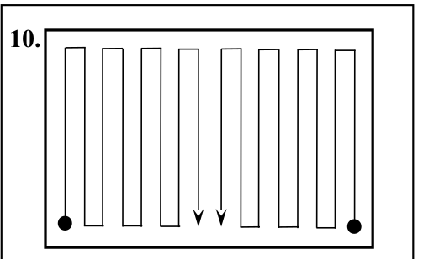

**Код програми:**

#include <stdio.h>

#include <stdlib.h>

#include <windows.h>

#include <unistd.h>

void clrscr()

{

system("@cls||clear");

}

void gotoxy (int x, int y)

{

COORD Pos;

Pos.X = x;

Pos.Y = y;

SetConsoleCursorPosition(GetStdHandle(STD_OUTPUT_HANDLE), Pos);

}

int main(){

clrscr();

system("mode 80, 24");

int x1,y1,x2,y2;

x1 =0; y1 = 23; x2 = 79; y2 = 23;

int rows = 24;

int timeout = 30000;

while (x1 < x2){

for (int i = 0; i < rows; i++){

gotoxy(x1, y1);

printf("*");

y1 -= 1;

gotoxy (x2, y2);

printf("*");

y2 -=1;

usleep(timeout);

}

x1 +=1;

x2 -=1;

for (int i = 0; i < rows; i++){

y1 += 1;

gotoxy(x1, y1);

printf("*");

y2 +=1;

gotoxy (x2, y2);

printf("*");

usleep(timeout);

}

x1 +=1;

x2 -=1;

}

return 0;

}

**Скріншоти тестування:**

